# Visual Basic.NET 6. gyakorlat

## Berezvai Dániel jegyzete <http://elte.3ice.hu/>

Előző órán rossz volt a tanári gép és kevesen voltak, ezért ma is ugyan azt csináljuk.

What foresight! I did not come last week :)

## Békás játékot írunk.

Képek:

<http://people.inf.elte.hu/hbv/beka.rar> (zip is van)

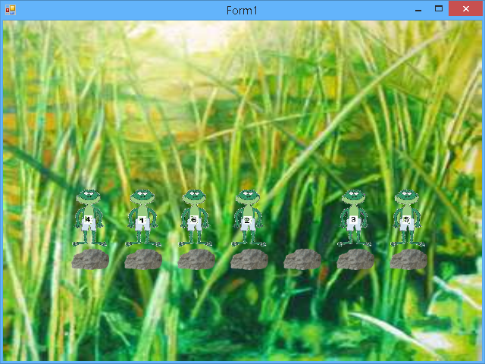

## Három hét múlva találkozunk

23 csütörtök (ünnep)

Utána szünet

Gyakorlat vége.